Příloha č. 1

Technická specifikace Workout hřiště ve Velkých Přílepech

A Průvodní zpráva

1. Identifikační údaje:
Název : Workout Velké Přílepy
Předmětem je návrh a výstavba workoutového hřiště Velké Přílepy. Výstavba se skládá z umístění herních prvků včetně dopadové plochy, mobiliáře a doplňujících zařízení.
Zadavatel: Obec Velké přílepy
Pražská 162
252 64 Velké Přílepy

2. Údaje o místě výstavby
Údaje o místě výstavby:
Obec Velké Přílepy, kat. území: Kamýk u Velkých Přílep
Soupis dotčených pozemků parc. č. 53/1, vlastník obec Velké Přílepy.

3. Základní údaje o výstavbě
Rozsah výstavby:
Návrh a výstavba řeší osazení workoutových cvičebních prvků, provedení dopadové plochy. Provoz hřiště bude zabezpečen provozním řádem. Případné doplnění drobného mobiliáře (lavice, lavička, odp. koš, stojan na kola atd.)
Předpokládaná lhůta výstavby a popis postupu prací:
Předpokládané zahájení stavby je 6-7//2018. Ukončení realizace je 6-7/2018. Harmonogram výstavby předloží vybraný dodavatel stavby. Před zahájením práce předloží dodavatel návrh osazení dopadové plochy v terénu a přesné umístění v dotčené ploše k odsouhlasení zadavateli. Za účasti investora bude provedeno vytyčení plochy, včetně vytyčení existujících inženýrských sítí. (Viz. Příloha č. 5)
Způsob zajištění bezpečnosti a ochrany zdraví při práci na staveništi:
Zhotovitel v průběhu realizace stavby bude provádět taková opatření, aby zamezil, případně zmírnil možnost vzniku nebezpečných situací nebo úrazů. Stavební práce budou provedeny takovým způsobem, aby užívání stavby neohrožovalo zdraví jejich uživatelů a ani uživatelů okolních staveb a neohrožovaly životní podmínky v zájmové oblasti.
Technické řešení stavby:
Během výstavby bude zachován průchod chodníku pro pěší nacházející se v těsné blízkosti vytyčené plochy. (viz. Příloha č. 5).
Podklady pro vytyčení:
Vytyčení je odvozeno ze stávajícího stavu a je zakresleno v situaci. (viz. Příloha č. 5) Před zahájením prací zhotovitel včas a prokazatelně oznámí zahájení prací v minimálním předstihu 14 dnů. Odtěžený nadbytečný materiál vhodný k dalšímu použití bude odvezen na místo uložení, které určí objednatel. Nepotřebný vytěžený materiál bude zlikvidován zhotovitelem.

B Souhrnná a technická zpráva
Dokumentace Workout hřiště ve Velkých Přílepech vznikla svépomocí obce Velké Přílepy, jako dokumentace pro provedení prací pro výstavbu hřiště. Podkladem pro práci bylo vlastní šetření v terénu a konzultace.

Charakteristika pozemku:
Popis území:
Vlastní plocha areálu má příjemnou a vhodnou rozlohu, je poměrně rozlehlá. Nachází se v bezprostředním sousedství parku a dětského hřiště V Lískách. Plocha je zatravněná. Tato plocha je hojně využívána občany obce Velké Přílepy, zejména mladší generace k volnočasovým hrám. V blízkosti místa se nachází mateřská a základní škola. Workout systém je cílený pro mladistvé a dospělé, který kromě mobiliáře k sezení počítá s workoutovými cvičebními prvky a dopadovou plochou.
Z technických prvků se v zájmovém území nachází studna a trasa splaškové kanalizace.
Na území nejsou kladeny speciální požadavky. Svým charakterem úpravy neohrozí žádné odtokové ani jiné poměry.

Základní charakteristika herních prvků:
WORKOUTOVÁ SESTAVA CVIČEBNÍCH PRVKŮ
Workoutová sestava se bude skládat minimálně ze 6 cvičebních prvků (modulů), v prostoru do 70 m2. Celá workoutová sestava včetně prvků musí být minimálně pro 14 lidí cvičících najednou.
Bude obsahovat min. hrazdu (šikmou, klasickou, střední a velkou, podvěšenou, multifunkční) v různých výškách, bradla (jednoduchá, prodloužená), žebřík (vodorovný, svislý) a další multifunkční zařízení dle nabídky dodavatele.
Technologický popis:
Materiál: Silnostěnné ocelové jekly
Silnostěnné nerezové trubky v průměru 33 až 42
Typ kotvení: betonové patky, které jsou umístěny v nezamrzlé hloubce 80 cm, celá konstrukce kotvena pomocí chemických kotev a závitových tyčí (min M16) nebo ukotvení dle C1, D1, E1. Kotvení zajištěno pomocí bezpečnostních objímek (maximální životní úroveň, možná variabilita výšky). Kotvení je také možné řešit dle typu sestavy a způsobu kotvení, splňující veškeré platné certifikace.
Minimální výška uživatele: 140 cm
Povrchová úprava: Práškové lakování – Komaxit, speciální verze pro exteriér, minimálně dvojí vrstva
Barevné provedení: červená, černá, stříbrná
Certifikace, normy: EN 16630:2015 Posilovací stroje a zařízení ve venkovním prostoru (Veškeré kotvení a náčiní a dopadová plocha bude mít platný certifikát a po instalaci předloží zhotovitel čestné prohlášení k jeho užívání.)
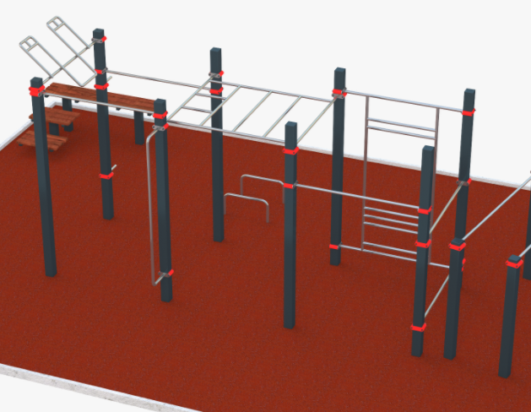
Ilustrační obrázky
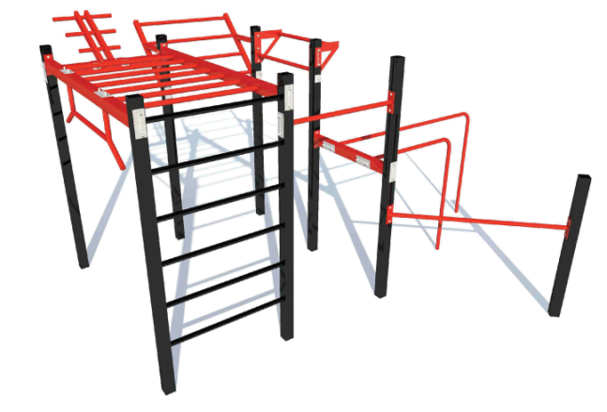

WORKOUT PŘÍSLUŠENSTVÍ A DOPLŇKY
K celé workoutové sestavě je umožněno přidat další workout příslušenství a doplňky. Žádané jsou lavice, lavičky, stojan na kola, odpadkový koš, atd. Jednotlivé prvky budou v místě realizace rozmístěny po dohodě se zadavatelem.

Ilustrační obrázek:
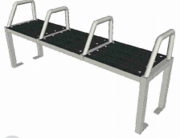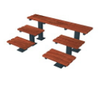
DOPADOVÁ PLOCHA
Gumová bezpečnostní plocha prorůstající trávou, včetně pokládky
INFORMAČNÍ CEDULE
Celá sestava a doplněný mobiliář musí obsahovat informační cedule s provozním řádem.

